**计算机图形学**

# 图形学作业34-3

# 变换Transformations & 更多基本图元Primitives

姓名:杨杰 班级:111172 学号:20171002157

**问题描述：**

在本次作业中, 需要增加新的基本图元 (平面和三角形) 及仿射变换。还要实现透视perspective相机, 两种简单的渲染模式: 法向量可视化和散射diffuse光照。对于法向量可视化, 你只用简单地显示法向量的坐标的绝对值为 (r, g, b) 颜色。例如，指向正或负z方向的法向量将显示为纯蓝 (0, 0, 1)。需要使用黑色作为背景色(未定义的法向量)。

散射Diffuse渲染是实现光线与材质交互作用的第一步。给定到光源的方向L 和法向量N ，可以用截断的点积计算散射diffuse光照：

d = L · N if L · N > 0

= 0 其它

如果可见对象的颜色为 cobject = (r, g, b), 而光源的颜色为 clight = (Lr, Lg, Lb), 则象素的颜色为 cpixel = (rLrd, gLgd, bLbd). 多个光源通过简单地叠加其贡献来实现。还可以包含环境光，其色彩值为cambient, 它对调试非常有帮助。没有它，背光面将为全黑。将以上内容合到一起，公式为：

cpixel = cambient * cobject + SUMi [ clamped(Li . N) * clighti * cobject ]

颜色向量的相乘是逐项进行的。注意，如果环境光为(1, 1, 1) 而光源为(0, 0, 0), 那么你将得到上一个作业常数光照。

**问题解决：**

**一、透视相机构建**

从说明文档,可以知道透视相机在构建的时候会传入光源点（center），相机方向，正上方向和可视角度，水平方向的向量（horizontal）可以用 和正交相机同样的方法生成。由于可视角度已经限定了光线的发射范围，所以我们也需要 像前面生成正交相机那样对射出点坐标（的横纵坐标的范围都是从-1 到 1 的）进行变换。 首先在视锥上找一个 2*2 大小平面，然后计算从光源到射出点坐标的方向向量。

首先光源点到平面的距离：

然后将输入点（上图中的红点）的横纵坐标转换为世界坐标值，这样根据上面图示的关系 就能得到从光源到输入点光线（Ray）的方向向量：



**二、平面构建**

平面类在构造的时候会传入平面的法向量和平面到原点的距离（带方向的），在处理 前我需要对法向量进行单位化处理。然后我们根据下面方程组来求解光线和平面的交点：

解出上述方程得到 t，只要 t 值大于 tmin 并且小于当前 Hit 中的 t 值，即是否是当前距离镜头最近的交点，就更新Hit对象。

**三、三角形构建**

三角形类在构造时会传入三角形三个顶点的坐标 a，b，c，在计算交点的过程中我们 取三角形的 ca，cb 两条边为基向量 e1，e2：

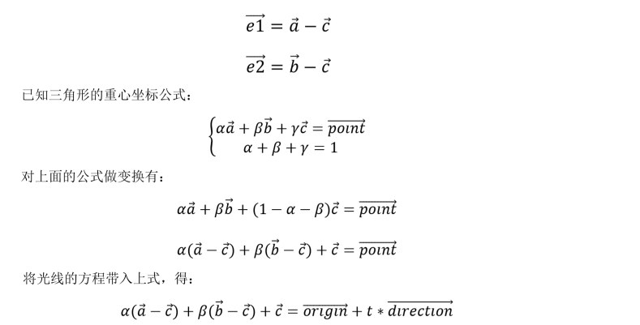

得到𝛼和𝛽后需要进行验算，看交点是否在三角形的内部，如果在则继续检查 t 值， 只要 t 值大于tmin并且小于当前 Hit 中的 t 值，即是否是当前距离镜头最近的交点，就 更新 Hit 对象。

在进行变换时我们的第一感觉总是对图形本身进行变换，但是这里我们用到的方法 是对光线进行图形的逆变换而图形本身不发生任何变换，这么做的原因在于变换后的图 形用方程描述往往比较复杂，而基本图形往往比较简单；同时基本图形往往都是相似或 者相同的，这样能够节省内存提高速度。设变换矩阵为 M,那么变换后的光线为：



变换后我们就会的经过变换后光线与物体的交点和法向量，但是这个法向量并不是变换 后图形的法向量，因为我们调用的是基本图元的求交函数，得到的是基本图形交点处的 法向量，所以我们同样需要对其进行变换，首先取任意点的切线 v,图元变换后这条切线 也会发生相同的变换：

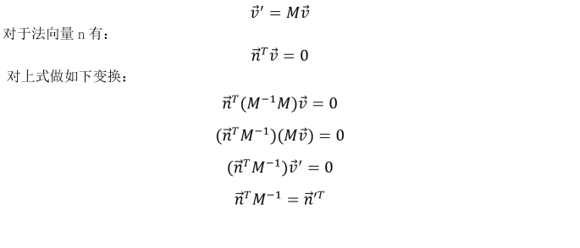

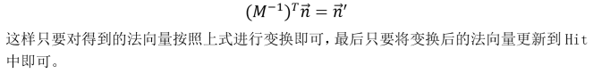

**四、图像生成**

在之前生成图像的时候，我们都是直接填充材质的颜色的，现在为了产生更为真实的 效果，我们加入了周围自然光和其它光源的影响，所以在计算物体颜色的时候需要考虑到 物体本身材质、周围自然光、其它光源和球体法向量，计算公式如下：

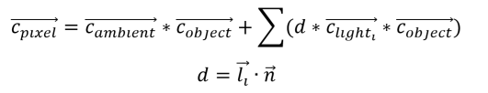

其中需要注意的是，这里的向量乘法是对应分量的值相乘，如下式所示：



这样生成的图像就具有了一定的立体感。在进行法向量可视化的时候，只需要保证法向量是单位向量并且每一个分量都大于等 于 0 相遇等于 1，在处理负值的时候只需要取其绝对值就可以了。

**测试截图：**

-input scene2_01.txt -size 200 200 -output output2_01.tga

-input scene2_02.txt -size 200 200 -output output2_02.tga

-input scene2_03.txt -size 200 200 -output output2_03.tga -normals normals2_03.tga

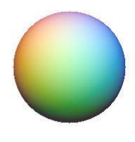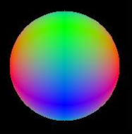

-input scene2_04.txt -size 200 200 -output output2_04.tga -normals normals2_04.tga

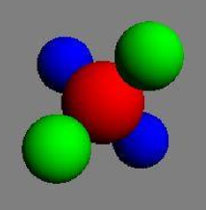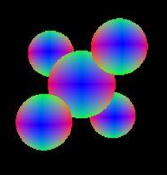

-input scene2_05.txt -size 200 200 -output output2_05.tga -depth 9 11 depth2_05.tga -normals normals2_05.tga -shade_back -input scene2_05.txt -size 200 200 -output output2_05_no_back.tga

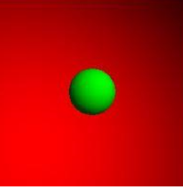 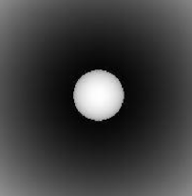

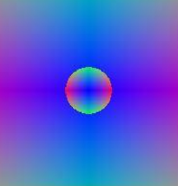

-input scene2_06.txt -size 200 200 -output output2_06.tga -depth 8 20 depth2_06.tga -normals normals2_06.tga

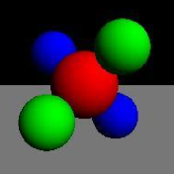 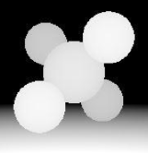 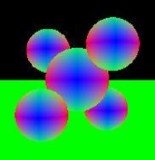

-input scene2_07.txt -size 200 200 -output output2_07.tga -depth 9 11 depth2_07.tga -normals normals2_07.tga -shade_back -input scene2_07.txt -size 200 200 -output output2_07_no_back.tga

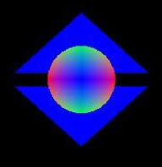 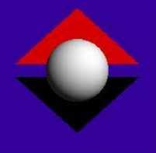

-input scene2_08.txt -size 200 200 -output output2_08.tga

-input scene2_09.txt -size 200 200 -output output2_09.tga

-input scene2_10.txt -size 200 200 -output output2_10.tga

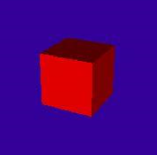 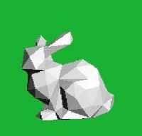 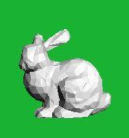

-input scene2_11.txt -size 200 200 -output output2_11.tga -normals normals2_11.tga

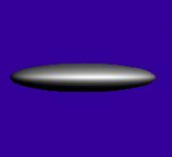 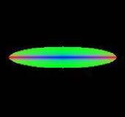

-input scene2_12.txt -size 200 200 -output output2_12.tga -normals normals2_12.tga

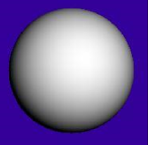 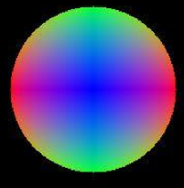

-input scene2_13.txt -size 200 200 -output output2_13.tga -normals normals2_13.tga

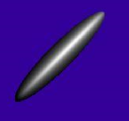 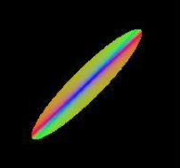

-input scene2_14.txt -size 200 200 -output output2_14.tga -input scene2_15.txt -size 200 200 -output output2_15.tga

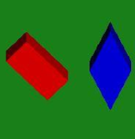

-input scene2_16.txt -size 200 200 -output output2_16.tga -depth 2 7 depth2_16.tga

